附件4

甘肃国际大酒店示意图

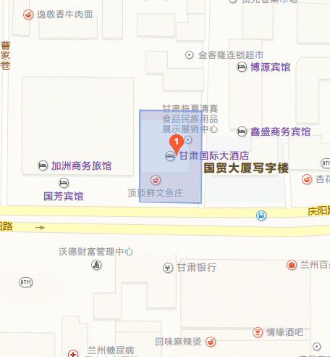

注：兰州中川国际机场：距离酒店约70公里，乘坐出租车约60分钟；

兰州西站：距离酒店约9公里，乘坐出租车约25分钟；

兰州火车站：距离酒店约4公里，乘坐出租车约15分钟。